Kosmiset ilmastomallit selittävät globaalisen lämpenemisen lähes täydellisesti ja ennustavat jäähtymistä 5-10 vuoden sisällä
IPCC:n malli samoin kuin tietokonepohjaiset mallit nimeltään GCM (General Circulation Model) ovat joutuneet ongelmiin, koska maapallon keskimääräinen lämpötila ei ole noussut 18 vuoteen. Viimeisin IPCC:n mallin mukainen arvo on 35 % suurempi kuin mitattu arvo (1,15 C versus 0,85 C). IPCC:n mukaan muut kuin antropogeeniset tekijät lisäävät lämpötilaa vähemmän kuin 3 %. Koska virhe on näin iso, lämpötilan riippuvuus pelkästään kasvihuonekaasuista ei ole enää perusteltu.
On tunnistettu kaksi kosmista voimaa, jotka voivat vaikuttaa maapallon ilmastoon. Auringon säteily vastaa yli 99,9 % maapallon lämpöenergiasta. Sen vuoksi pienetkin vaihtelut säteilyn määrässä aiheuttavat lämpötilamuutoksia. Kuva 1 on Ljungqvistin tekemä yhteenveto lämpötilatutkimuksista viimeisen 2000 vuoden ajalta. Koska kasvihuonekaasut eivät voi olla muutosten aiheuttajia, todennäköiseksi syiksi jäävät kosmiset tekijät kuten auringon aktiivisuuden vaihtelut.
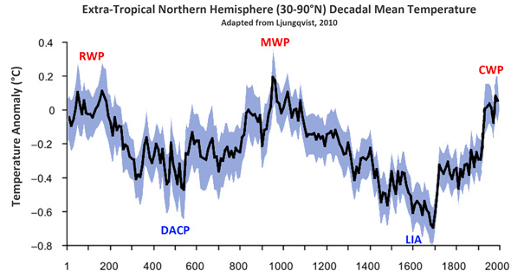
Kuva 1: Lämpötilakehitys viimeisen 2000 vuoden aikana 30 tutkimuksen mukaan.

On myös toinen kosminen ilmastomalli, joka on huonosti tunnettu ja sitä voidaan kutsua astronomiseksi harmoniseksi ilmastomalliksi (AHCM). Venäläiset tiedemiehet Ermakov et al. esittivät ensimmäisinä idean, että planeetoilla on vaikutusta ilmastoomme. Myöhemmin he kehittävät tätä teoriaa, kuinka se vaikuttaa pilvisyyteen, albedoon (maapallon kokonaisheijastuvuus) ja ilmastoon. Tätä samaa teoriaa on esittänyt myös amerikkalainen Scafetta. AHCM malli perustuu siihen, että ilmasto resonoi eli on synkronisoitu harmonisiin värähtelyihin, jotka johtuvat Jupiterin ja Saturnuksen liikkeistä auringon ympäri. Jos joku epäilee, että noilla kaukaisilla planeetoilla ei voi olla mitään vaikutuksia maapalloon, voi tutusta tuoreeseen tutkimukseen, joka osoittaa, että Jupiter ja Saturnus pitävät maapallon kiertoradan lähes ympyränä, joka tekee maapallosta laajasti elinkelpoisen: International Journal of Astrobiology, DOI: 10.1017/S1473550414000469.
Jupiterilla ja Saturnuksella on 10-10,5 vuotta pitkä oppositiosykli, 20-21 vuotta pitkä synodinen sykli (planeetat ovat samalla viivalla auringosta katsottuna), ja 60-62 vuotta pitkä ratojen yhdistynyt sykli. Ermakov et al. ovat ehdottaneet mekanismia, joka aiheuttaa ilmastonmuutosvaikutukset AHCM-teoriassa. Maapallon ilmakehään saapuu päivittäin 400 – 10000 tonnia pölyä. Maapallo ohittaa vuosittain pölypilven tai joutuu osittain sen sisään. Pölypilvi sijaitsee auringon ja Marsin välissä, jonka sijaintia planeetat voivat muuttaa. Pölymäärässä tapahtuu vaihteluja pitemmän aikavälin kuluessa riippuen planeettojen sykleistä. Samalla tavalla kuin kosminen säteily voi ionisoida ilmakehää, pölypartikkelit voivat aiheuttaa saman ilmiön. Tässä suhteessa kosmisella säteilyllä ja kosmisella pölyllä on yhteinen kohta vaikutusmekanismissa, mutta alkuperäiset syyt ovat erilaiset: auringon aktiivisuuden vaihtelut ja planeettojen jaksolliset syklit kuten on kuvattu kuvassa 2.

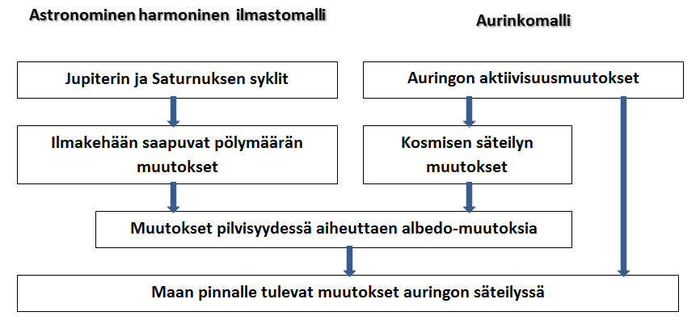
Kuva 2: Kaaviollinen kuva AHCM ja aurinkomallista.

Olen luonut kolme mallia, jotka perustuvat AHCM ja aurinkomallikombinaatioihin. Esitän kaksi näistä malleista kuvissa 3 ja 4.
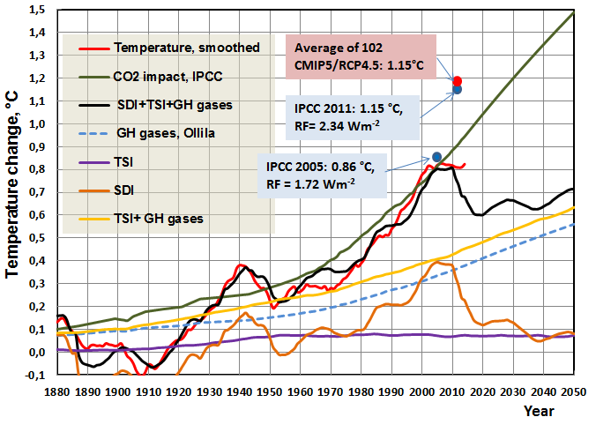
Kuva 3: Lämpötilaestimaatit perustuen avaruuspölyyn (SDI/AHCM), auringon säteilyvoimakkuuteen (TSI) ja kasvihuonekaasujen vaikutukseen sekä mitattu lämpötila (pun. käyrä). Musta käyrä on yhteenlaskettu vaikutus kolmesta tekijästä SDI + TSI + kasvihuonekaasut. Vertailun vuoksi kuvassa on myös IPCC:n mallin mukaisesti laskettu hiilidioksidin vaikutus.

Kuvan 3 esitys pitää sisällään kasvihuonekaasujen vaikutuksen laskettuna vakiollisen ilmakehän absoluuttisen kosteuden mukaisesti. Silmämääräisesti havaitaan, että yhdistetty malli seuraa mitattua lämpötilaa erittäin tarkasti ja korrelaatiokerroin r2 = 0.971. Yleisesti tieteessä pidetään r2 arvoja, jotka ovat vähintään 0,95 riittävänä todisteena kahden ilmiön riippuvuussuhteesta.
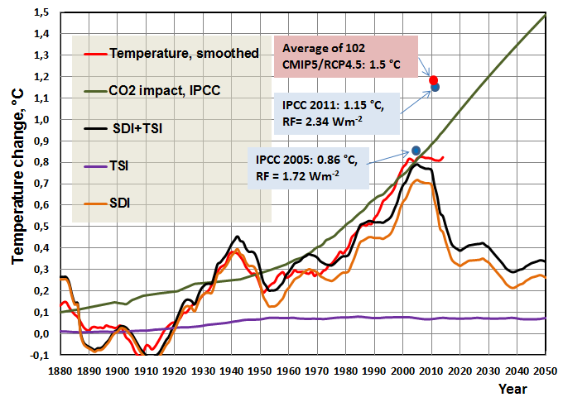
Kuva 4: Lämpötilaestimaatit perustuen avaruuspölyyn (SDI/AHCM) ja auringon säteilyvoimakkuuteen (TSI) sekä mitattu lämpötila (pun. käyrä). Musta käyrä on yhteenlaskettu vaikutus kahdesta tekijästä SDI + TSI. Vertailun vuoksi kuvassa on myös IPCC:n mallin mukaisesti laskettu hiilidioksidin vaikutus.

Kuvan 4 esityksessä ei ole otettu mukaan kasvihuonekaasujen vaikutusta. Tässä mallissa kasvihuonekaasujen vaikutukset eliminoituvat perustuen oletukseen, että maapallolla on kyky säilyttää vakiollinen kasvihuonevaikutus, jossa ilmakehän vesimäärän muutokset kompensoivat kasvihuonekaasujen muutosten vaikutukset (Miskolczi). Tämän mallin korrelaatiokerroin r2 = 0,948.
Kuten näistä kahdesta graafisesta esityksestä näkyy, kummassakin niissä on yhteinen piirre, että ne pystyvät esittämään maapallon lämpötilahistorian poikkeuksellisen tarkasti viimeisen 130 vuoden aikana ja syynä on AHCM/SDI-malli. Tämä malli esittää tarkasti lämpötilapiikin vuosien 1930 – 1950 välisenä aikana. Samoin AHCM/SDI-malli selittää vuodesta 1998 alkaneen lämpötilan tasaantumisen. Antropogeeninen malli (AGW) ei pysty selittämään kumpaakaan ilmiötä, koska se perustuu monotonisesti kasvaviin kasvihuonekaasujen pitoisuuksiin
Suurin ero näiden kahden mallin välillä on tulevaisuuden lämpötilaennusteissa. Vuosina 2015 - 2030 malli, joka sisältää kasvihuonekaasujen vaikutukset, antaa lämpötilatason, joka on 0,2-0,25 astetta korkeampi kuin malli, jossa on mukana vain kosmisia vaikutuksia.

Auringon aktiivisuudessa tapahtui voimakas väheneminen meneillään olevan aurinkosyklin aikana ja on nyt samalla tasolla kuin vuosina 1903 - 1915. AHCM/SDI-malli osoittaa myös voimakasta lämpötilan laskua seuraavan viiden vuoden aikana. Tuore tutkimus (Shepherd, Zharkov ja Zharkova) ehdottaa, että auringon aktiivisuus edelleen laskee seuraavan kahden aurinkosyklin aikana. Tämä malli on mielenkiintoinen, koska siinä ensikertaa pystytään laskemaan aurinkosyklin voimakkuus perustuen auringon ydinreaktioiden toimintaan. Jos nämä kosmiset mallit ovat oikeita, niin lämpötilan pitäisi alkaa laskea seuraavan viiden vuoden aikana.

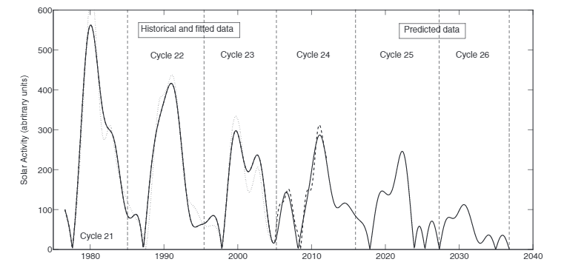
Kuva 5: Aurinkosyklien kehitys syklistä 21 eteenpäin perustuen tutkijoiden Shepherd, Zharkov and Zharkova tutkimukseen: S. J. Shepherd, S. I. Zharkov and V. Zharkova, “Prediction of Solar Activity from Solar Background Magnetic Field Variations in Cycles 21-23,” The Astrophysical Journal, vol. 795, p. 46, DOI:10.1088/0004-637X/795/1/46

Kolmas optio lämpötilakehityksestä on, että lämpötila pysyy suunnilleen nykyisellä tasollaan. Myös tässä tapauksessa kasvihuoneteoria eli AGW-malli menettää uskottavuutensa, koska ero mallin ja todellisuuden välillä kasvaa liian isoksi. Tässä tapauksessa yhdistetty malli, jossa on mukana AHCM/SDI ja aurinko yhdessä kasvihuonekaasumallin (Ollila) kanssa, joiden vaikutus on noin kolme kertaa pienempi kuin IPCC:n mallissa, olisi tarpeeksi lähellä tarjotakseen tieteellisen selityksen.

On perusteltua ennustaa, että vuosien 2015 - 2020 aikana ratkeaa toteutuvan lämpötilan perusteella kahden perusmallin oikeellisuus: IPCC:n kasvihuonemalli AGW vai kosminen malli. Jos lämpötila alkaa nousta ja lähestyä IPCC:n mallin arvoja, niin se olisi näyttö tämän mallin oikeellisuudesta. Jos lämpötila alkaa laskea, se on selvä osoitus, että IPCC:n malli yliarvioi kasvihuonekaasujen vaikutukset maapallon lämpötilaan.

Alkuperäinen tutkimus: http://www.scienpress.com/journal_focus.asp?main_id=59&Sub_id=IV&Issue=1564

Lisää tietoa nettisivuillani: http://www.climatexam.com/

